第５回 人材確保・育成政策検討会議

三重県商工会議所連合会（会長：竹林 武一）は、2月1日（水）当連合会会議室にて、第5回人材確保・育成政策検討会議（座長：谷川 憲三〔松阪商工会議所副会頭〕）を開催しました。
会議では、昨年3月に第1回会議開催以来、約1年間取組んでまいりました検討内容の取りまとめと今後の進め方等について協議を行いました。
当政策検討会議では、小、中、高校の基礎学力や人間形成など非常に重要であることから「三重県における教育のあり方」を取りまとめ、通常総会提案後、県知事や県教育委員会教育長等へ提言することを決めました。
今後は、東北地方をはじめ富山県、福井県など小・中学校等の学力の高い理由などについて大学教授の話を聞いたり、県教育委員会との意見交換を行うなどさらに検討を進めていくことになりました。
【主な検討内容】
○高等学校と企業との連携事業
インターンシップの継続的な支援
○人事交流・教育（キャリア教育）事業
県内商工会議所間の職員人事交流や県知事等への提言、ｷｬﾘｱ教育の充実
○子育て支援事業
みえ次世代育成応援ネットワークの推進
○就活事業
県内高等学校と企業との情報交換会（津・四日市）の開催
○婚活事業
県内各商工会議所と協働した出会いの場（パーティー等）の開催
○中小企業若手研究人材養成（ｲﾉﾍﾞｰｼｮﾝ創出若手人材育成ﾌﾟﾛｸﾞﾗﾑ）
三重大学と連携して取組み企業を募集し、受入企業の増加を目指す。
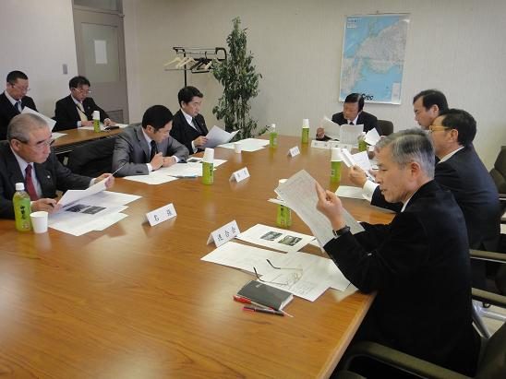
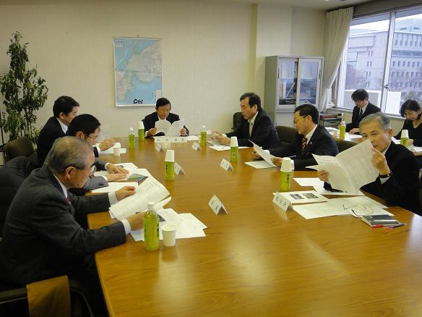

▲第５回 人材確保・育成政策検討会議の様子

